

Manter Consumo Anormalidade e Ação
Esta funcionalidade, que pertence ao Módulo Micromedição, tem como objetivo manter consumo anormalidade e ação, podendo ser acessado no caminho: Gsan > Micromedição > Consumo Anormalidade e Ação > Manter Consumo Anormalidade e Ação.

Observação
Informamos que os dados exibidos nas telas a seguir são fictícios, e não retratam informações de clientes.
A funcionalidade permite o tratamento diferenciado para as anormalidades, adotando até o quarto mês consecutivo de ocorrência da anormalidade de consumo.
O usuário poderá informar os procedimentos específicos por categoria e perfil do imóvel para cada uma das anormalidades de consumo descrita na norma técnica.
As funcionalidades de cálculo de consumo no sistema WEB e no dispositivo móvel serão adequadas para os procedimentos especiais descritos na norma técnica de faturamento, até quantos meses, e ainda de acordo com a parametrização definida na ação da anormalidade de consumo.
O usuário deve, obrigatoriamente, informar o tratamento diferenciado a ser dado para cada quantidade de ocorrências consecutivas da anormalidade (01 = 1º Mês da Anormalidade no Imóvel, 02 = 2º Mês Consecutivo da Anormalidade no Imóvel e assim por diante). Para cada um dos meses informados, o usuário poderá especificar uma ou mais categorias de imóvel (na ausência, a regra vale para todos), e um ou mais perfis de imóvel (na ausência, a regra vale para todos).
Para que o cálculo do consumo seja parametrizado de acordo com a norma, será disponibilizado o tipo de consumo a ser considerado, o fator a ser aplicado ao tipo de consumo, o indicador para informar se deve ser gerada carta para o usuário do imóvel, a geração de Ordem de Serviço e/ou Registro de Atendimento (com a respectiva especificação), de acordo com o tipo de serviço e, ainda, uma possível mensagem a ser impressa na conta em cada um dos meses que o imóvel apresente a anormalidade de consumo.
O arquivo texto para o faturamento do dispositivo móvel foi modificado, de modo a indicar a quantidade de ocorrências consecutivas da anormalidade e os parâmetros definidos.
O botão exige que os campos obrigatórios das Anormalidade(s) Ação(ões) Mensal(is) sejam preenchidos. Este procedimento pode ser repetido sucessivas vezes.
Para remover uma Anormalidade(s) Ação(ões) Mensal(is), clique no botão .
Inicialmente, o sistema disponibiliza uma tela de filtro. Informe os campos que julgar necessários e clique no botão .
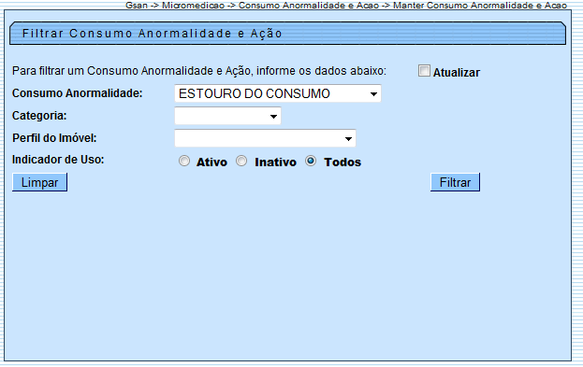
Após a realização do filtro, o sistema disponibiliza a tela “Manter Consumo Anormalidade e Ação”, contendo os registros cadastrados. Clique no hiperlink do item desejado para ter acesso a tela de “Atualizar”.
Para imprimir o conteúdo desta tela, clique no botão .
Para remover um item, clique ho checkbox e clique no botão .
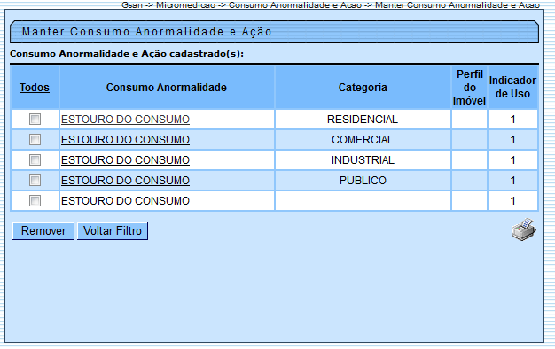
A tela “Atualizar Consumo Anormalidade e Ação” permite realizar as modificações nos campos cadastrados. Faça as modificações e clique no botão .
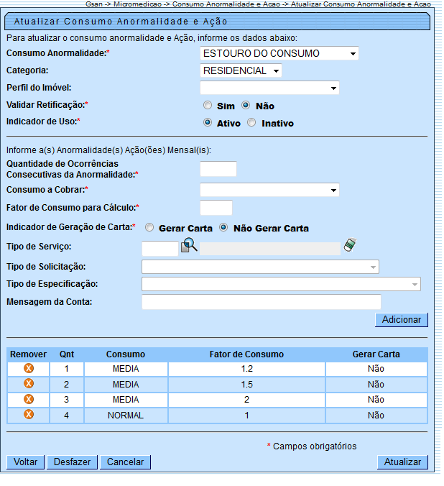

Preenchimento dos Campos
Campo | Preenchimento dos Campos
Consumo Anormalidade(*) | Campo obrigatório - Selecione uma das opções disponibilizadas pelo sistema.
Categoria | Selecione uma das opções disponibilizadas pelo sistema.
Perfil do Imóvel | Selecione uma das opções disponibilizadas pelo sistema.
Validar Retificação(*) | Campo obrigatório - Selecione uma das opções “Sim” ou “Não”.
Indicador de Uso(*) | Informe uma das opções:  “Ativo”; ou  “Inativo”.
Quantidade de Ocorrências Consecutivas de Anormalidade(*) | Campo obrigatório - Informe a quantidade de ocorrências consecutivas da anormalidade (numérico com no máximo dois caracteres), sendo:  01 - para o primeiro mês de anormalidade do imóvel;  02 - para o segundo mês; e  assim sucessivamente.
Consumo a Cobrar(*) | Campo obrigatório - Selecione uma das opções disponibilizadas pelo sistema.
Fator de Consumo para Cálculo(*) | Campo obrigatório - Informe o campo numérico, com no máximo quatro caracteres.
Indicador de Geração de Carta(*) | Campo obrigatório - Informe uma das opções:  “Gerar Carta”; ou  “Não Gerar Carta”.
Tipo de Serviço | Informe o tipo de serviço, ou clique no botão para selecionar o tipo desejado. A descrição do tipo de serviço será exibida ao lado do campo.  Para apagar o conteúdo do campo, clique no botão ao lado do campo em exibição.
Tipo de Solicitação | Este campo só será habilitado se o “Tipo de Serviço” for informado.  Selecione uma das opções disponibilizadas pelo sistema.
Tipo de Especificação | Este campo só será habilitado se o “Tipo de Serviço” for informado.  Selecione uma das opções disponibilizadas pelo sistema.
Mensagem da Conta | Campo alfanumérico, com no máximo 120 (cento e vinte) caracteres.

Tela de Sucesso
Uma vez realizada as atualizações nas bases de dados, o sistema exibe a tela de sucesso:
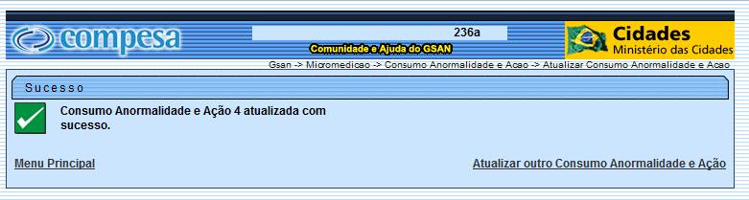

MODELO DO RELATÓRIO - Consumo Anormalidade e Ação Cadastrados
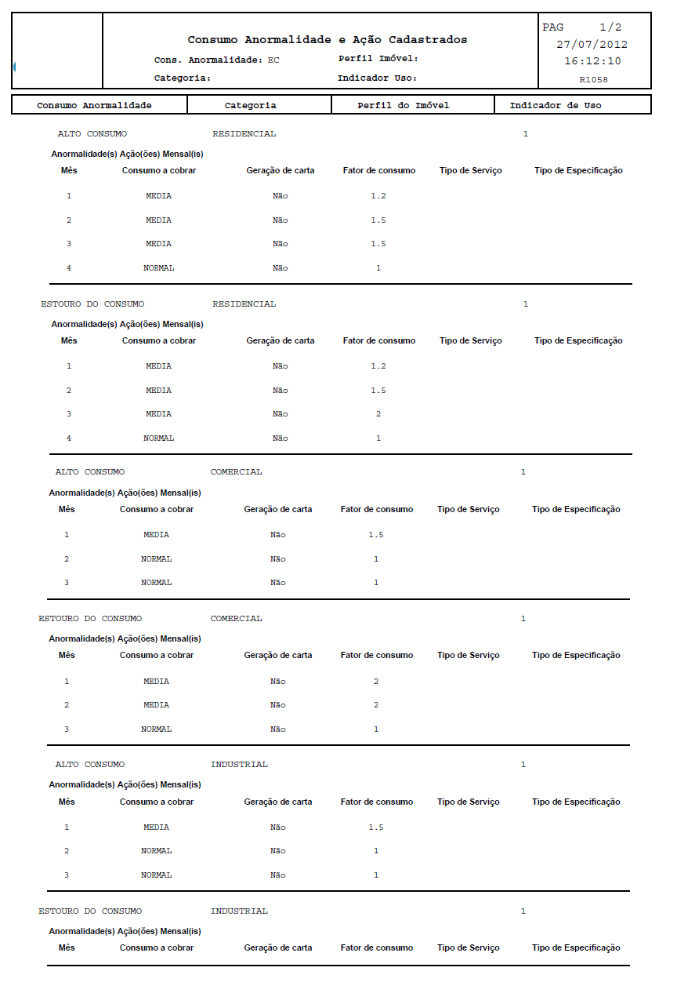

Funcionalidade dos Botões
Botão | Descrição da Funcionalidade
 | Ao clicar neste botão, o sistema permite consultar um dado nas bases de dados.
 | Ao clicar neste botão, o sistema apaga o conteúdo do campo em exibição.
 | Ao clicar neste botão, o sistema comanda a execução do filtro com base nos parâmetros informados.
 | Ao clicar neste botão, o sistema limpa o conteúdo dos campos na tela.
 | Ao clicar neste botão, o sistema permite remover o item marcado no checkbox na tela Manter Consumo Anormalidade e Ação.
 | Ao clicar neste botão, o sistema retorna à tela de filtro.
 | Ao clicar neste botão, o sistema volta à tela anterior.
 | Ao clicar neste botão, o sistema permite adicionar uma anormalidade de consumo.
 | Ao clicar neste botão, o sistema permite remover uma anormalidade de consumo cadastrada.
 | Ao clicar neste botão, o sistema desfaz o último procedimento realizado.
 | Ao clicar neste botão, o sistema cancela a operação e retorna à tela principal.
 | Ao clicar neste botão, o sistema comanda a atualização do consumo anormalidade ação nas bases de dados.
Clique aqui para retornar ao Menu Principal do GSAN

